Speisen 11.00 bis 16.00 Uhr

Flädlesuppe 4,00 €
Speckknödelsuppe 4,90 €

Kleiner grüner Salat 4,20 €

Wienerle mit Brot 2,4,7 4,90 €
Wienerle mit Pommes Frites 4,7 7,90 €

2 Spiegeleier mit Bratkartoffeln 7,90 €

Bratkartoffeln mit kleinem 8,70 €
grünen Salat (vegan + glutenfrei)

Allgäuer Kässpatzen 8 9,90 €

Paniertes Schweineschnitzel
mit Pommes Frites oder Bratkartoffeln 15,50 €

„Strammer Max“ 9,50 €
Geröstetes Brot mit Schinken, Käse überbacken & 2 Spiegeleier

„Super Max“ 15,90 €
Geröstetes Brot mit Schinken, Käse
überbacken & Spiegelei, Bratkartoffeln & grünem Salat

Kaiserschmarrn mit Apfelmus oder Preiselbeeren 3 9,90 €

…die Bergfladen am Wiedhag 11.00 bis 16.00 Uhr

„Klassisch“ 10,50 €
Mit Sour Cream, Speck und Zwiebel 8

„Vegetarisch“ 10,50 €
Mit Sour Cream, Spinat und Fetakäse 8

…Brotzeiten 11.00 bis 16.30 Uhr

Allgäuer Bergkäse mit Brot 8,50 €
Schinken roh mit Brot 9,50 €

Wildsalami mit Brot 9,50 €

Hirschlandjäger mit Brot 6,50 €
Gamsbeißer mit Brot 7,50 €

„Wiedhag-Brotzeitbrettl“
Allgäuer Bergkäse, Schinken roh, Wildsalami,
Hirschlandjäger, Gamsbeißer & Brot 4,7 14,90 €

Informationen über Zutaten unserer Speisen, die Allergien oder Unverträglichkeiten auslösen können, erhalten Sie auf Nachfrage bei unseren Servicemitarbeiter/innen.

…für die Kids 11.00 bis 16.00 Uhr

Fred Feuerstein Spätzle mit Bratensauce 4,50 €

Dagobert Duck Pommes Frites 4,50 €

Spongebob Paniertes Schweineschnitzel mit Pommes Frites 11,50 €

Benjamin Blümchen Kaiserschmarrn mit Apfelmus 3 7,90 €

…Kuchen & Eis 11.00 bis 16.30 Uhr

Apfelstrudel 3,80 €
…mit Sahne 4,30 €
…mit Vanillesauce 4,80 €
…mit Vanilleeis 1 4,90 €
…komplett (Sahne, Eis & Sauce) 1 6,30 €

…oder fragen Sie nach hausgemachten Kuchen!

Gemischtes Eis 1 4,00 €
Gemischtes Eis mit Sahne 1 4,50 €

Eisschokolade 1,8 /Eiskaffee 1 4,90 €

Lieber Gast,

Frische, Qualität & Hygiene haben in den letzten Wochen mehr denn je an Bedeutung gewonnen.

Um die Auflagen in der aktuellen Situation umsetzen zu können, haben wir unser Speisenangebot etwas eingeschränkt.und auch Wartezeiten können wir leider nicht ganz ausschließen.
Vielen Dank für Ihr Verständnis!
Wir freuen uns sehr, dass Sie bei uns sind und wünschen einen angenehmen Aufenthalt!
Martina & Andreas Hindelang mit Team
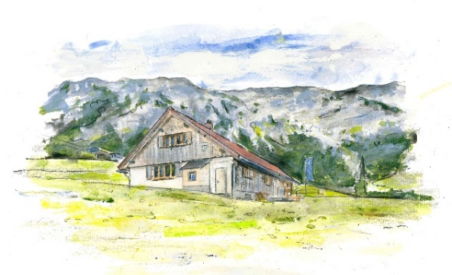

Pass-Str. 50 87541 Oberjoch

Unsere Sommeröffnungszeiten:

..bei Bergbahnbetrieb…

Täglich 10 – 17 Uhr

Warme Küche:

11 bis 16 Uhr/ Kuchen & Brotzeiten bis 16.30 Uhr

1 mit Farbstoff 2 mit Konservierungsstoff 3 mit Antioxidationsmittel 4 mit Geschmacksverstärker 5 geschwefelt
6 geschwärzt 7 mit Phosphat 8 mit Milcheiweiß 9 Koffeinhaltig 10 chininhaltig 11 gewachst 12 mit Taurin
13 enthält eine Phenylanalinquelle

